МКОУ Андреевская СШ им. Н. Н. Благова

Внеклассное мероприятие
по внеурочной деятельности:
конкурс чтецов

«ЖИВАЯ КЛАССИКА»



2016 г.
Цель мероприятия: развитие у учащихся любви к литературе, слову; приобщение учащихся к чтению книг.

Задачи:
- Пробудить у детей любовь к чтению.
- Привить учащимся бережное отношение к слову.
- Научить детей выразительно читать прозаические тексты.
- Научить глубине понимания художественных текстов.
- Через чтение воспитать в детях нравственные качества.

СЦЕНАРИЙ

На сцене, за письменным столом с высокой стопкой разных толстых книг сидит мальчик Данил и «читает» книги, морщась и отвлекаясь, явно чтение ему приносит мучение, и в итоге он засыпает…
(отрывок из рассказа А.Мошковского «Книга»):
«Да, книги Толька не любил. В школе приходилось читать, чтоб не остаться на второй год и не получить отцовского ремня. Он зажимал кулаками уши, чтоб ничто вокруг не отвлекало его, и, уставившись в цепочки строк, морща лоб, мучительно вникал в их смысл. Это было необходимо. Но чтоб когда-нибудь он сам взял в библиотеке книгу, нет, этого еще не случалось. Не мог он усидеть над книгой. Лишь восемь часов в сутки оставался он неподвижным – когда спал.»
Мальчик просыпается, поднимает голову и видит Вику
Вика: – Привет, Данил, я не помешала, ты так сладко спал!

Данил: - Да нет, Лера, я тут… читал и … немного … уснул.

Вика: - У тебя большой выбор (смотрит на стопки книг). Ах, какие интересные книги! Ты решил их прочесть, какой молодец!

Данил: - Да я бы их не читал, если бы не наша учительница по литературе Елена Викторовна. Она сказала, чтобы мы на уроке литературы рассказали о своей любимой книге. Но …. у меня нет любимой книги, да и как тут выбрать, их так много (перебирает книги), и они такие толстые, охо-хо (вздыхает).

Вика.: - Ну, что же, Саша, пожалуй, я тебе помогу. В жизни каждого человека обязательно должна быть любимая книга и не одна. Сегодня я познакомлю тебя с ребятами, у которых уже есть любимые книги, они участвуют в конкурсе юных чтецов прозы «Живая классика». Давай послушаем с тобой, как читают эти ребята отрывки из своих любимых книг. (Уходят).

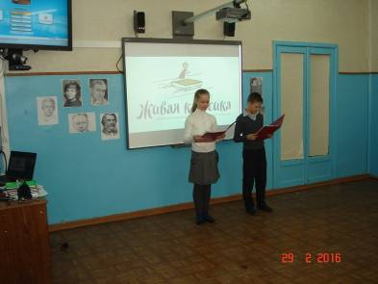

1 вед.: - Добрый день, дорогие друзья. Сегодня мы проводим конкурс юных чтецов «Живая классика». Этот конкурс — соревнование по чтению вслух отрывков из прозаических произведений русских и зарубежных писателей.
2 вед.: Сегодня будут соревноваться 9 юных чтецов. Победу в конкурсе принесет не только артистическое мастерство, но и глубина проникновения в смысловую структуру и образную систему художественного текста.

1 вед.: Оценивать наших участников будет уважаемое жюри, в составе:

1. Абделганиева М. А. .– председатель жюри.
2. Танцюра И. Ф. - учитель русского языка и литературы
3.Жахина Е. В. .- учитель русского языка и литературы
4. Савинова Н. В..- школьный библиотекарь

2 вед.: Выступления оцениваются по следующим параметрам:
Выбор текста произведения;
грамотная речь;
артистизм исполнения;
глубина проникновения в образную систему и смысловую структуру текста.
Оценка выступления участника осуществляется по 10 – балльной шкале.

1 вед.: Открывает нашу конкурсную программу произведение великого русского писателя И. С. Тургенева, который родился в Орле. «Муму», «Бежин луг», «Бирюк», «Отцы и дети» - вот то немногое, что мы читаем в школе. Тургенев считал, что великий русский язык дан великому народу.
2 вед.: Стихотворение в прозе «Милостыня» читает Михайлова Карина, ученица 6 класса.

Милостыня
Вблизи большого города, по широкой проезжей дороге шел старый, больной человек.
Он шатался на ходу; его исхудалые ноги, путаясь, волочась и спотыкаясь, ступали тяжко и слабо, словно чужие; одежда на нем висела лохмотьями; непокрытая голова падала на грудь… Он изнемогал.
Он присел на придорожный камень, наклонился вперед, облокотился, закрыл лицо обеими руками – и сквозь искривленные пальцы закапали слезы на сухую, седую пыль.
Он вспоминал…
Вспоминал он, как и он был некогда здоров и богат – и как он здоровье истратил, а богатство роздал другим, друзьям и недругам… И вот теперь у него нет куска хлеба – и все его покинули, друзья еще раньше врагов… Неужели ж ему унизиться до того, чтобы просить милостыню? И горько ему было на сердце и стыдно.
А слезы всё капали да капали, пестря седую пыль.
Вдруг он услышал, что кто-то зовет его по имени; он поднял усталую голову – и увидал перед собою незнакомца.
Лицо спокойное и важное, но не строгое; глаза не лучистые, а светлые; взор пронзительный, но не злой.
– Ты всё свое богатство роздал, – послышался ровный голос… – Но ведь ты не жалеешь о том, что добро делал?
– Не жалею, – ответил со вздохом старик, – только вот умираю я теперь.
– И не было бы на свете нищих, которые к тебе протягивали руку, – продолжал незнакомец, – не над кем было бы тебе показать свою добродетель, не мог бы ты упражняться в ней?
Старик ничего не ответил – и задумался.
– Так и ты теперь не гордись, бедняк, – заговорил опять незнакомец, – ступай, протягивай руку, доставь и ты другим добрым людям возможность показать на деле, что они добры.
Старик встрепенулся, вскинул глазами… но незнакомец уже исчез; а вдали на дороге показался прохожий.
Старик подошел к нему – и протянул руку. Этот прохожий отвернулся с суровым видом и не дал ничего.
Но за ним шел другой – и тот подал старику малую милостыню.
И старик купил себе на данные гроши хлеба – и сладок показался ему выпрошенный кусок – и не было стыда у него на сердце, а напротив: его осенила тихая радость.

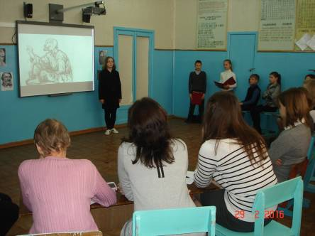

2 вед.: Еще одно стихотворение в прозе «Воробей» прочитает Панов Дмитрий , ученик 6 класса.

Воробей
Я возвращался с охоты и шел по аллее сада. Собака бежала впереди меня.
Вдруг она уменьшила свои шаги и начала красться, как бы зачуяв перед собою дичь.
Я глянул вдоль аллеи и увидел молодого воробья с желтизной около клюва и пухом на голове. Он упал из гнезда (ветер сильно качал березы аллеи) и сидел неподвижно, беспомощно растопырив едва прораставшие крылышки.
Моя собака медленно приближалась к нему, как вдруг, сорвавшись с близкого дерева, старый черногрудый воробей камнем упал перед самой ее мордой – и весь взъерошенный, искаженный, с отчаянным и жалким писком прыгнул раза два в направлении зубастой раскрытой пасти.
Он ринулся спасать, он заслонил собою свое детище… но всё его маленькое тело трепетало от ужаса, голосок одичал и охрип, он замирал, он жертвовал собою!
Каким громадным чудовищем должна была ему казаться собака! И все-таки он не мог усидеть на своей высокой, безопасной ветке… Сила, сильнее его воли, сбросила его оттуда.
Мой Трезор остановился, попятился… Видно, и он признал эту силу.
Я поспешил отозвать смущенного пса – и удалился, благоговея.
Да; не смейтесь. Я благоговел перед той маленькой героической птицей, перед любовным ее порывом.
Любовь, думал я, сильнее смерти и страха смерти. Только ею, только любовью держится и движется жизнь.
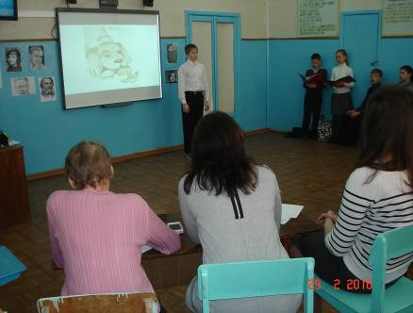

1 вед: Сергей Алексеев – любимец девчонок и мальчишек. Кто такой Суворов? Чем так знаменит Пётр 1? Как русские одолели фашистов? Обо всём этом можно узнать из его коротких исторических рассказов.
2 вед.: Один из таких рассказов – рассказ «Трудный бой», повествующий о героизме полководца Константина Рокоссовского. Читает Совин Алексей, ученик 6 класса.

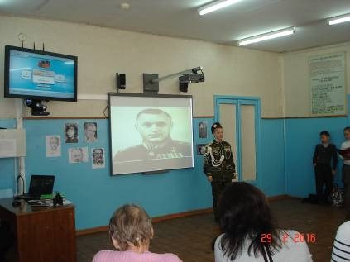

1 вед: Ещё один рассказ Сергея Алексеева о событиях Великой Отечественной войны «Наташка» прочитает Дементьева Екатерина, ученица 7 класса.
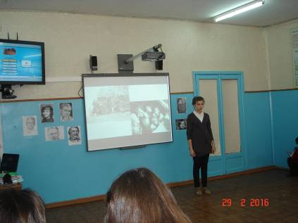
2 вед.: Что значит товарищество для русского человека? Ответ на этот вопрос даёт герой повести Н. В. Гоголя «Тарас Бульба». Прослушаем монолог из повести в исполнении Докукина Владислава, ученика 8 класса.

Хочется мне вам сказать, панове, что такое есть наше товарищество. Вы слышали от отцов и дедов, в какой чести у всех была земля наша: и грекам дала знать себя, и с Царьграда брала червонцы, и города были пышные, и храмы, и князья, князья русского рода, свои князья, а не католические недоверки. Всё взяли бусурманы, всё пропало. Только остались мы, сирые, да, как вдовица после крепкого мужа, сирая, так же как и мы, земля наша! Вот в какое время подали мы, товарищи, руку на братство! Вот на чём стоит наше товарищество! Нет уз святее товарищества! Отец любит своё дитя, мать любит своё дитя, дитя любит отца и мать. Но это не то, братцы: любит и зверь своё дитя. Но породниться родством по душе, а не по крови, может один только человек. Бывали и в других землях товарищи, но таких, как в Русской земле, не было таких товарищей. Вам случалось не одному помногу пропадать на чужбине; видишь — и там люди! также божий человек, и разговоришься с ним, как с своим; а как дойдёт до того, чтобы поведать сердечное слово, — видишь: нет, умные люди, да не те; такие же люди, да не те! Нет, братцы, так любить, как русская душа, — любить не то чтобы умом или чем другим, а всем, чем дал бог, что ни есть в тебе, а.. Нет, так любить никто не может! Пусть же знают они все, что такое значит в Русской земле товарищество!

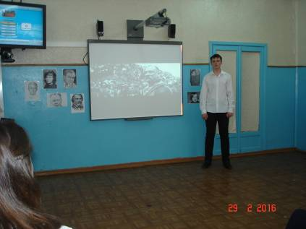

1 вед: О ком думает 16-тилетний юноша, обречённый фашистами на смерть, в свою последнюю ночь жизни? Мы узнаем из монолога Олега Кошевого, взятого из героического романа А. Фадеева «Молодая гвардия». Прочитает монолог Ананьев Иван, ученик 8 класса.
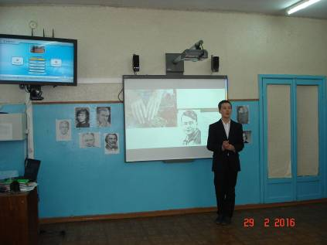

2 вед.: В следующем произведении «Повесть о Сонечке» поэтесса Марина Цветаева раскрывает
перед нами мир чувств и эмоций молодой, влюблённой в жизнь девушки. Монолог из повести читает
Романова Юлия, ученица 8 класса.

Как я люблю любить...
А Вы когда-нибудь забываете, когда любите что любите? Я - никогда. Это как зубная боль, только наоборот- наоборотная зубная боль. Только там ноет, а здесь и слова нет.
Какие они дикие дураки. Те, кто не любят сами не любят, будто дело в том чтоб тебя любили. Я не говорю, конечно, но встаёшь как в стену. Но Вы знаете, нет такой стены, которой бы я не пробила.
А Вы замечаете, как все они, даже самые целующие, даже самые, как будто любящие, так боятся сказать это слово? Как они его никогда не говорят? Мне один объяснял, что это грубо отстало, что зачем слова, когда есть дела, то есть поцелуи и так далее. А я ему: "Нет. Дело ещё ничего не доказывает. А слово-всё!"
Мне ведь только этого от человека и нужно. "Люблю" и больше ничего. Пусть потом как угодно не любит, что угодно делает, я делам не поверю. Потому что слово было. Я только этим словом и кормилась. Оттого так и отощала.
А какие они скупые, расчётливые, опасливые. Мне всегда хочется сказать: "Ты только скажи. Я проверять не буду". Но не говорят, потому что думают, что это жениться, связаться, не развязаться. "Если я первым скажу, то никогда уже первым не смогу уйти". А они и вторым не говорят, никоторым. Будто со мной можно не первым уйти. Я в жизни никогда не уходила первой. И сколько в жизни мне ещё Бог отпустит, первой не уйду. Я просто не могу. Я все делаю чтоб другой ушёл. Потому что мне первой уйти - легче перейти через собственный труп.
Какое страшное слово. Совсем мёртвое. Поняла. Это тот мёртвый, которого никто никогда не любил. Но вы знаете, для меня и такого мёртвого нет.
Я и внутри себя никогда не уходила первой. Никогда первой не переставала любить. Всегда до самой последней возможности. До самой последней капельки. Как когда в детстве пьёшь и уж жарко от пустого стакана, а ты все тянешь, тянешь, тянешь. И только собственный пар.
Вы будете смеяться, я расскажу вам одну короткую историю, в одном турне. Неважно кто, совсем молодой, и я безумно в него влюбилась. Он все вечера садился в первый ряд, и бедно одетый, не по деньгам садился. А по глазам. На третий вечер так на меня смотрел, что либо глаза выскочат, либо сам вскочит на сцену.Говорю, двигаюсь, а сама всё кошусь "Ну что? Ещё сидит". Только это нужно понять, это не был обычный мужской влюблённый, едящий взгляд. Он был почти мальчик. Это был пьющий взгляд. Он глядел как заворожённый. Точно я его каждым словом, как на нитке, как на нитке, как на канате притягивала. Это чувство должны знать русалки. А ещё скрипачи, вернее смычки и реки, и пожары. Что вот, вот вскочит в меня как в костёр. Я просто не знаю как доиграла. У меня всё время было такое чувство что в него, в эти глаза, оступлюсь. И когда я с ним за кулисами, за этими несчастными кулисами, поцеловалась, знаю что это ужасная пошлость, у меня не было ни одного чувства. Кроме одного. "Спасена". Это длилось страшно коротко, говорить нам было не о чем.Вначале я все говорила, говорила, говорила, а потом замолчала, потому что нельзя чтобы в ответ на мои слова только глаза, поцелуи.
И вот лежу я утром, до утром. Ещё сплю, уже не сплю. И все время себе что-то повторяю. Губами, словами. Вслушалась, и знаете что это было? "Ещё понравься. Ещё чуточку, минуточку понравься". Только вы не думайте, я не его, спящего, просила. Мы жили в разных местах и вообще... Я воздух просила. Может быть Бога просила. Ещё немножко вытянуть. Вытянула. Он не смог, я смогла. И никогда не узнал. И строгий отец, генерал в Москве, который не знает, что я играю. Я как будто бы у подруги, а то вдруг вслед поедет..
И никогда не забуду, вот это не наврала. Потому что любовь любовью, а справедливость справедливостью. Он не виноват, что он мне больше не нравится. Это не вина, а беда. Не его вина, а моя беда. Все равно, что разбить сервис и злиться, что не железный.

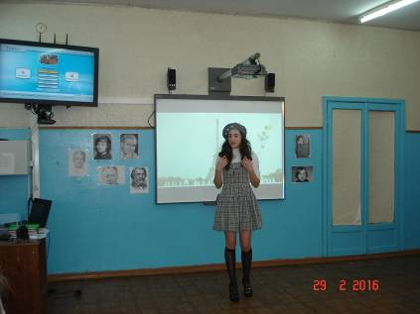

1 вед. Встречайте ещё одного участника конкурса – Гимальтдинова Руслана. Он прочитает отрывок из рассказа Михаила Шолохова «Судьба человека».

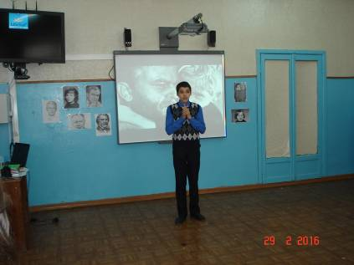

2 вед.
Завершает сегодняшнюю конкурсную программу отрывок из повести «Матерь человеческая» Виталия Закруткина. Прочитает её Гильмутдинова Айгуль, ученица 10 класса.

“Мария сквозь слезы осмотрела двор и вспомнила: погреб! Там она сможет укрыться от дождя и снега, от зимних холодов, от вражеских пуль и снарядов, там, в этом погребе, можно жить…
Погреб был цел, даже деревянная крышка его лаза не сгорела. Мария протянула руку, чтобы поднять тяжелую крышку, но её испугало поведение собаки. Дружок завертелся вокруг погреба, принюхиваясь к земле, потом остановился. Шерсть на его спине встала дыбом. Оскалив острые клыки, он угрожающе зарычал.
Сжимая в руке вилы, Мария откинула крышку лаза и отпрянула. На земляном полу погреба, прислонившись к низкой кадушке, сидел живой немецкий солдат. Он не мигая смотрел на неё… Мария успела заметить, что немец был бледный, изможденный, с тонкой мальчишеской шеей и что он был ранен: серый его китель был расстегнут, а на застиранной ночной сорочке багровело пятно крови. В какое-то неуловимое мгновение Мария заметила, что немец испугался её, и поняла, что он безоружен.
Наклонившись над лазом, она молча смотрела на немца. Он не спускал с неё светло-голубых, расширенных от ужаса глаз. Губы его дрожали, кривились в каком-то жалком подобии улыбки, но, скованный страхом, он не произносил ни одного слова. На вид ему было не больше семнадцати лет. И слипшиеся на потном лбу кудрявые белокурые волосы, и худые, грязные кисти бессильно раскинутых рук, и тонкая белая шея, и белесый, никогда не знавший бритвы пушок на щеках и над верхней губой – все выдавало в раненом мальчишку, желторотого. лопоухого, объятого ужасом недоростка.
Ненависть и горячая, слепая злоба захлестнули Марию, сдавили сердце, тошнотой прихлынули к горлу. Алый туман застил ей глаза, и в этом негустом тумане она увидела безмолвную толпу хуторян, и раскачивающегося на тополевой ветке Ивана, и босые ноги повисшей на тополе Фени, и черную удавку на детской шее Васятки, и их, палачей-фашистов, одетых в серые мундиры с чёрной лентой на рукавах. Теперь здесь, в её, Мариином, погребе лежал один из них, полураздавленный, недобитый гаденыш, одетый в такой же серый мундир, с такой же чёрной лентой на рукаве, на которой серебрились такие же чужие, непонятные, крючковатые буквы…
Мария ещё ниже склонилась над лазом. Держак остро отточенных вил сжала так, что побелели пальцы. Хрипло сказала, на слыша собственного голоса:
- Чего будем делать? Скажи мне одно: где мой муж Ваня и сыночек Васенька? И ещё скажи мне: за что удавили Феню и девочку Саню за что убили? Молчишь? Молчи, молчи…
Она повернулась, спустила ноги в лаз. постояла на первой ступеньке пологой погребной лестницы… Постояла на второй, глаз не сводя с немца и сжимая в руках вилы…
- Молчишь? – повторила она. – Ничего не знаешь, и сказать ничего не можешь? И кто людей в неволю погнал – не знаешь… И кто хутор опалял, а скотину перестрелял – не знаешь… Брешешь подлюка.. Ты все знаешь и за все сейчас ответишь…
Медленно спускалась она в погреб, останавливаясь на каждой ступеньке, и каждая ступенька – Мария помнила: их было девять – приближала её к тому неотвратимому, что она должна была совершить во имя высшей справедливости, которая сейчас в её горячем сознании укладывалась в знакомые с детства слова: “Смертию смерть поправ…” И хотя она по-своему толковала эти когда-то услышанные от старой бабки слова, ей казалось, что именно они властно требуют: убей убийцу…
Вот и последняя ступенька. Мария остановилась. Сделала ещё шаг вперед, мальчишка-немец шевельнулся. Он хотел отодвинуться, втиснуться в угол, уползти в темноту, за кадушку, но обмякшее, бессильное тело не слушалось его. Уже в то мгновение, когда голова Марии показалась в открытом люке погреба, он по выражению её лица почувствовал, что его ожидает смерть. Смерть подходила к нему, и он смотрел на неё, невысокую женщину с карими глазами, с крепкими ступнями босых маленьких ног. Три острия карающих вил с каждой секундой приближали его конец.
Мария высоко подняла вилы, слегка отвернулась, что бы не видеть то страшное, что должна была сделать, и в это мгновение услышала тихий, сдавленный крик, который показался ей громом:
- Мама! Ма-а-ма!..
Слабый крик множеством раскаленных ножей впился в грудь Марии, пронзил её сердце, а короткое слово “мама” заставило содрогнуться от нестерпимой боли. Мария выронила вилы, ноги её подкосились. Она упала на колени и, прежде чем потерять сознание, близко-близко увидела светло-голубые, мокрые от слёз мальчишеские глаза…
Очнулась она от прикосновения влажных рук раненого. Захлебываясь от рыданий, он гладил её ладони и говорил что-то на своем языке, которого Мария не знала. Но по выражению его лица, по движению пальцев она поняла, что немец говорил о себе: о том, что он никого не убивал, что его мать такая же, как Мария, крестьянка, а отец недавно погиб под городом Смоленском, что он сам, едва закончил школу, был мобилизован и отправлен на фронт, что ни в одном бою ни разу не был, только подвозил солдатам пищу. И ещё Мария поняла, что три дня назад он вместе с пожилым немцем ехал на двуколке, что летевший над ними самолет сбросил бомбу, что его старший товарищ и лошадь были убиты, а он, раненый в грудь, уполз и спрятался в погребе…
Мария молча плакала. Смерть мужа и сына, угон хуторян и гибель хутора, мученические дни и ночи на кукурузном поле – все, что она пережила в тяжком своем одиночестве, надломило её, и ей хотелось выплакать свое горе, рассказать о нем живому человеку, первому, кого она встретила за все последние дни. И хотя этот человек был одет в серую, ненавистную форму врага, но он был тяжело ранен, к тому же оказался совсем мальчишкой – видно по всему - не мог быть убийцей. И Мария ужаснулась тому, что ещё несколько минут назад, держа в руках острые вилы и слепо подчиняясь охватившему её чувству злобы и мести, сама могла убить его. Ведь только святое слово “мама”, та мольба, которую вложил этот несчастный мальчик в свой тихий, захлебывающийся крик, спасли его.
Осторожным прикосновением пальцев Мария расстегнула окровавленную сорочку немца, слегка надорвала её, обнаружила узкую грудь. На груди, с правой стороны увидела две продолговатые раны, затянутые запекшейся кровью. Так же осторожно стащила мундир, повернула раненого на бок, осмотрела спину. На спине была только одна рана, и Мария поняла, что осколок бомбы не вышел, засел где то в груди.
Сложив руку так, словно держа в ней стакан, и поднеся её ко рту, спросила:
- Ты небось пить хочешь?
Немец закивал головой.
- Подожди, - сказала Мария, - я подою корову, напою тебя молоком. Воды на хуторе нет.
Бережно неся миску с молоком, Мария спустилась в погреб. Присела рядом с немцем на корточки и, поддерживая рукой его горячий затылок, напоила молоком. Не выпуская её рук, раненый всхлипнул, закрыл глаза и стал засыпать…
… Она вспомнила, что на лугу, возле лесной опушки, должны стоять копешки не своженного хуторянами сена. Решила сходить туда, принести охапку сена и постелить умирающему немцу.
- Что мне с тобой делать? – качая головой, спросила Мария, - Как тебе помочь? Где я найду доктора, когда кругом только смерть и разорение?
Веренр Брахт – так – звали немца – молчал и слабо, страдальчески улыбался. Боясь, что он умрет ночью, в полной темноте, Мария растопила на костре немного конского жира, свернула из тряпки тонкий фитилёк, засветила светильник, поставила его в углу погреба.
Трепетный огонек еле освещал изможденное мальчишеское лицо немца. Он долго смотрел на огонек немигающими глазами, потом протянул к Марии руки и сказал, как в первую минуту их встречи:
- Мама! Мама!
И Мария поняла, не могла не понять, что она – последний человек. которого обреченный на смерть немец видит в своей жизни, что в эти горькие и торжественные часы его прощания с жизнью в ней, В Марии заключено все, что ещё связывает его с людьми, - мать, отец, небо, солнце, родная немецкая земля, деревья, цветы, весь огромный и прекрасный мир, который медленно уходит из сознания умирающего. И его протянутые к ней худые, грязные руки, и полный мольбы и отчаяния угасающий взгляд – Мария и это поняла – выражают надежду, что она в силах отстоять его уходящую жизнь, отогнать смерть…
Обхватив руками колени, Мария неподвижно сидела у изголовья Веренра Брахта, не выпуская из рук его холодеющие руки, заметив в щели не плотно закрытого люка, что взошло солнце, она осторожно поднялась. погасила светильник, открыла люк. Свежий, прохладный ветер хлынул в погреб, шевельнул на бессильно откинутой голове умирающего белокурые волосы.
Мария поднялась по ступенькам, остановилась на последней. Торжествующий мир сиял осенней красой: светило неяркое солнце, по голубому небу редея, лениво рассеиваясь, плыли легкие белые облака; на черном пепелище почти исчез запах дыма и гари, и уже сквозь этот исчезающий запах с полей доносились запахи влажной, обрызганной утренней росой соломы, увядших трав, первых предзимних холодов. Над головой Марии медлительно, с волнующим гортанным криком пролетела на юг стая гусей. А совсем рядом, внизу, в полутемном углу погреба умирал человек, почти мальчик, по имени Вернер Брахт, умирал бесцельно, глупо, посланный на смерть в угоду свирепым и жадным правителям его страны, которых он никогда не видел и не хотел видеть и в угоду которым, ещё не живший, не знавший любви и ненависти, сейчас отдавал свою молодую жизнь…
Вернер Брахт умер перед полуднем, Мария закрыла ему глаза, пригладила ладонью растрепанные волосы. положила руку на холодеющий лоб…
Она посидела немного, вытерла слезы, подумала о том, что жизнь берет свое, что ей надо жить, что надо вынести покойника из погреба, этой темной, угрюмой норы, уготованной ей судьбой, чтобы потом все обладить и приготовить к зиме жалкое свое жилье…”

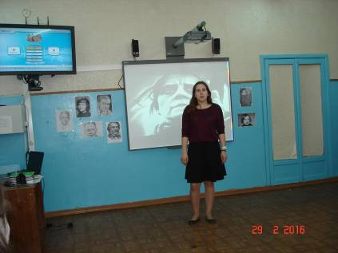

Выходят Лера, Саша и ведущие.
Лера: Ну, как, Саша, тебе понравилось?

Саша : (обращаясь к школьному библиотекарю) Да, Наталья Викторовна, я и не думал, что книги такие интересные. Теперь я точно решил записаться в библиотеку и найти свою любимую книгу.

Лера.: А я тебе в этом помогу.

1 вед.: (обращаясь к Саше)
Тогда – вперёд – читать! Читать!.. Учиться!
- И сможешь удивить ты всех вокруг!

2 вед.:- Нам наши знанья – смогут пригодиться!

Саша : - Тогда – за дело! Книга – лучший друг!

1 вед.: Наша конкурсная программа подошла к завершению.
Но огонь звучащего Слова – не погас.

2 вед.: Мы хотим, чтобы высокое жюри оценило наш пыл и
старания, и сохранило в своих душах частичку огня наших сердец!

1 вед.: А пока Жюри подводит итоги, ребята споют песню.
Слово предоставляется жюри.

